**江苏省仪征中学2024-2025学年度第一学期高三语文学科导学案**

**T8联考试卷讲评——现代文阅读**

研制人：朱俊琦 审核人：卞文惠

班级 姓名 学号 授课日期2024.12.27

**本课在课程标准中的表述：**

试卷练习讲评内容属于“论述类阅读”。

通过在语境中解读词汇、理解语义的过程，树立语言和言语的相关性和差别性的观念。

本任务群旨在引导学生学习思辨性阅读和表达，发展实证、推理、批判与发现的能力，增强思维的逻辑性和深刻性，认清事物的本质，辨别是非、善恶、美丑，提高理性思维水平。

**一、内容导读**

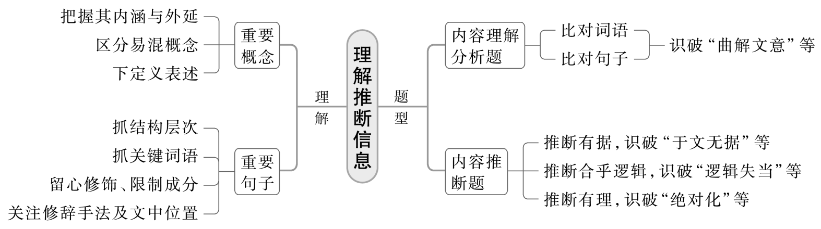**二、素养导航**

1. 语言建构与运用：运用基本的语言规律和逻辑规则，判别语言运用的准确、连贯、生动；

2. 思维提升与发展：理解欣赏作品的语言表达，把握作品的内涵，理解作者的创作意图。

**三、纠错导思**

**任务一：论述类阅读**

1.下列对原文相关内容的理解和分析，不正确的一项是（ ）

A.以往语言模型无法吞吐巨量的数据，也没有强劲的记忆和理解能力，深层语言模型在这两方面具有优势。

B.研究者在预处理古诗文数据时保留了诗题，并去除词牌名，旨在帮助模型更顺利地学习语义和韵律信息。

C.在第一轮的普通版实验中，AI模型在词体的句读准确度上表现最好，而诗体、古文次之，三者差别不大。

D.基于科研、教育等不同领域用户的参与以及他们对模型提出的改进建议，“AI太炎2.0版”得以顺利发布。

2.根据材料内容，下列说法正确的一项是（ ）

A.研究者们之所以让语言模型解决句读问题，是为了用客观的方式测试模型的理解能力，考查其在古典文史阅读中的必备技能。

B.现在很多古代典籍都有了标点本，但总体上错漏较多。因此现有的识别技术方法的准确率并不理想，依然很难为人们所使用。

C.根据AI模型在古代典籍数据库的断句实战上的优秀表现，可以认为实验取得了很好的效果，AI模型已经超越了专家的水平。

D.古典文献释读是“AI太炎”模型具有的重要功能，这一模型能应对多种具有挑战性的古文理解难题以及语言研究方面的困境。

3.下列案例中，哪一项最不适合作为论点“语言模型具有句读三项重要的技能点”的论据（ ）

A.“AI太炎”在处理“非曰能之愿学焉宗庙之事如会同端章甫愿为小相焉”一句句读时，能根据古代的文化常识将后半部分的“端章甫”保留而不断开。

B.“AI太炎”在处理“昨日蒙教窃以为与君实游处相好之日久而议事每不合”一句句读时，能根据古代的书信格式要求在“教”“久”处而非在“君”处断开。

C.“AI太炎”在处理“四面边声连角起千嶂里长烟落日孤城闭”一句句读时，能根据《渔家傲》的词牌特点在“起”“里”处断开而非在“连”“里”处断开。

D.“AI太炎”在处理“雕园绿竹气凌彭泽之樽邺水朱华光照临川之笔”一句句读时，能根据骈文“四六成句”的特点正确地在“竹”“樽”“华”处分别断句。

4.小刚在阅读上述材料后，绘制了一幅思维导图。请结合材料内容，下列对思维导图的解说正确的一项是（ ）

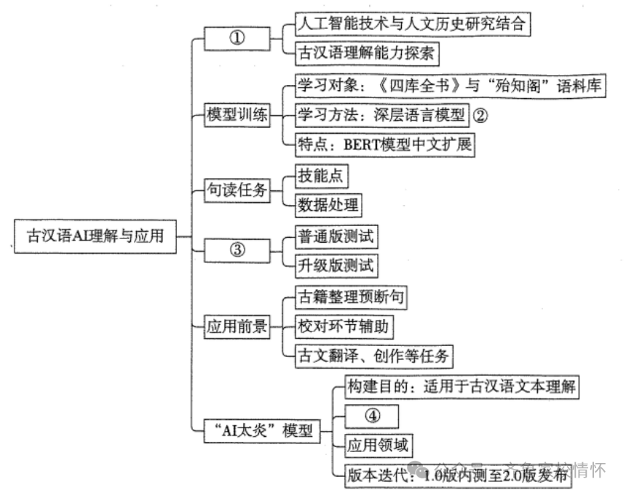

A.①处适合填写“研究理念”B.②处的概括描述不够准确

C.③处对应材料一的第六段D.④处适合填写“研究结论”

5.刘教授是一名已退休的古代汉语教授，近期他正在研读一本冷门的中国古代典籍，但仅靠个人之力十分头疼，你向他推荐AI模型作为辅助工具，请根据下列交际情境拟写几条推荐要点。

**任务二：散文阅读**

6.下列对文本相关内容和艺术特色的分析鉴赏，不正确的一项是（ ）

A.韩城的司马迁塑像作品，是周老师在改革开放后创作的，该作品使他一下子成为“蜚声海内外的雕塑大家”。

B.作者提到“梦想”，从时代激发梦想到大家各奔前程追逐梦想，再到周老师对梦想的执着追求，具有启迪之意。

C.对于居家生活中的周老师，作者用了一连串简洁明快的短句描写其衣着、须发和气色，从中透露着朴拙与自然。

D.周老师家里架子上的一组雕塑，不仅具有独特的造型，还蕴含着深刻的象征意义，意在表达对生活的思考。

7.关于文中周老师叙述去西藏的经历，下列说法正确的一项是（ ）

A.去西藏旅行在当时是个新鲜事，所以叙述这段经历才能突出人物形象的独特性。

B.周老师的经历说明，美术家既要坚持写生，又要磨炼自己吃苦耐劳的意志品质。

C.周老师的这段叙述，是为了表现藏区人的善良，与本文主题关系不大，可删去。

D.这段文字主要用肖像描写和简洁的对话再现了周老师在藏区对苦难的深刻体验。

8.文章有两处提及晓玲嫂子，各有何用意？

9.作者为什么认为司马迁雕像从某种意义上来说是周老师的自画像？请结合文本简要说明。

**任务三：高考真题**

阅读下面的文字，完成6～9题。

**放牛记**

徐则臣

我现在想不起我何时开始了放牛娃的生涯，又在哪一天彻底结束了这种生活。我很小就羡慕那些吆喝牛马的孩子，觉得他们是豪放粗犷的英雄。而我只是个温顺的可怜虫，总是衣裤整齐，指甲干净，不剃光头，站在他们身边像个走亲戚的陌生人。我想和他们一样，只穿一条小裤衩，光着上身和脚，晒成黑铁蛋，坐在光溜溜的水牛背上挥舞自制的长鞭，雄赳赳气昂昂向野地里进发。能够大喊大叫，可以随地撒尿，无视课堂和作业，遇到仇人要打的架一个都不落下，轻易就能滚出来一身泥。我想当个野孩子，所以，很早我就怂恿父亲买一头牛。

我家的确需要一头牛。父亲是医生，农忙时经常搭不上手；祖父祖母年纪大了，体力活儿也帮不上忙；我和姐姐都小，还要念书；十亩田都要母亲一个人对付，运粮食时都没个帮手。父亲决定买牛，哪怕只用来拉车。

买牛的那天我记得，你能想象我的激动。在下午，我和父亲去两里外的邻村牵牛，已经提前谈好了价。在邻村的中心路边，我头一次见到锯木厂，在一间大屋里，电锯冲开木料的声音在午后的热空气里格外尖利，几乎能看见那声音在闪耀着银光。我停下来看阴影里的锯木厂，横七竖八堆满了木料，新鲜的木头味道和锯末一起飞溅出来。

那头小母牛还小，吃奶的时候还要哼哼唧唧地叫，长得憨厚天真，我很喜欢。主人是个中年男人，说：回去调教半年，就能干活。他给小牛结了一个简单的辔头，缰绳递给我们，我们就把牛牵出了门。

小牛屁颠屁颠跟着我们走，出了村才感觉不对，开始茫然地叫，表情如同迷途的小孩。一路仄着身子走，拧巴着被牵到我家。这一路走得我兴奋又纠结，想牵不敢，摸它一下，摸完了赶紧撤，怕它踢。当然后来我知道，再没有比水牛更温驯的动物了。

我经历了把一头小牛训练成壮劳力的全过程。换辔头，套车，驾辕，用声音和缰绳指挥行止，扎鼻眼，犁地，耙地。几年以后，我基本上成了老把式，可以一个人铡草、套车、驾辕，运送满满一车粮食走在窄路上。我知道它回头看我是什么意思，知道它抬尾巴摇屁股想干什么。当然，这对我来说是副产品，我想说的还是放牛。

在当时，放牛部分地满足了我的少年英雄梦，让一个必须规整地生活的少年有了一个旁逸斜出的机会。就算现在，我也不认为整天和一头牛走在野地里是件苦叽叽的事，相反，我以为那是我少年时代最快乐的生活之一。

放牛都在夏天，放了暑假我才有时间。三伏天的午后太阳高悬，蚂蚁都被晒蒙了，晕晕乎乎爬出的全是曲线；如果要去远处找水草丰茂的地方，那我就得早早地从午睡中爬起来，戴上草帽出门。我直犯困，遇到树荫就不想再动，尤其经过河边，看那些戏水的同伴，你真觉得放牛实在是个负担。让人烦的还有一个，大雨天。这不是放牛的好时候，但牛出不去你得出去，割草，干不干活你都得让它每天吃饱；家里自也备了干草，只是大夏天的芳草萋萋，你不让它吃新鲜的，不人道也不牛道。还是得穿雨衣戴斗笠挎篮子割草去。漫天雨雾，汤汤水水的野地里就你一个人，蹲在草丛里形同消失，像我这种动不动就悲观的人，常常会觉得自己被这个世界遗弃了，那感觉也不太好。

不过这样的时候毕竟少，英雄主义的少年时代总体上是乐观向上的——放牛的确是件好玩的事。野地自由，有种无所事事的、透明的自然与放松。放牛通常是集体行动，几个放牛娃排成队伍往村外走，大家都坐在牛背上，屁股底下垫条麻袋。水牛走起来浑身都在动，骑牛更像坐轿子。后面的人打前面的牛屁股，一个跟着一个跑起来，六七头牛，都在撅着屁股跑，那队伍看起来很壮观。牛一跑，大肚子就扑扇扑扇地抖，活像巨大的金鱼鳃在鼓鼓瘪瘪地呼吸。如果你是新手，最好抓住缰绳，夹紧两腿，能抱住牛脖子更好，否则你随时可能掉下去。有天黄昏，牧童晚归，我骑在牛背上慢悠悠往家走，有人对着牛屁股猛的一巴掌，受了惊的牛撅起屁股就跑，我手里还抱着自己做的一根竹笛在专心地找音，连缰绳都没抓，牛一屁股把我送到了右前方的水沟里，半个脑袋扎进了淤泥。

如果真要找一点和其他放牛娃的不同，可能就是我放牛经常带本书。很多武侠小说都是在坟地里看的。乱坟岗子里草好，把缰绳缠到牛角上让它们自己吃去，我们找个形状合适的坟堆，铺上麻袋就着坟势躺下来，跷起二郎腿。想睡觉的睡觉，想唱歌的唱歌，想发呆的发呆；我想看书，从兜里拽出一本武侠小说来。清风徐来，头顶有松树遮阴，天上流云飞动，此时看武侠，几等于尘嚣皆忘，那一个白衣飘飘的侠义世界美不胜收——大虚乃是大实，大无中有大有。

放牛给了我一个几近完美的少年时代，放松，自由，融入野地里，跟自然和大地曾经如此贴近。我在放牛时没能让自己成为一个野孩子，或者说没能成为我希望的那样的野孩子，不知道这个结果是好还是坏。往事总在回忆时被赋予意义，在放牛这个经历上，我更愿意就事论事，返回到当年的心境里，看一看当时的悲欢和忧乐。

（有删改）

6．下列对文本相关内容和艺术特色的分析鉴赏，正确的一项是（3分）

A．父亲决定买牛，除了确属生产需要，也想让儿子跟其他孩子一起放牛，以改变他“像个走亲戚的陌生人”那样不合群的性格。

B．作为一个曾经的“老把式”，“我”却认为驭牛的诸般本领都只是“副产品”，只有放牛那种“旁逸斜出”的生活才是“我”最想谈论的。

C．大雨天里为牛割草的情形，让“我”意识到自己是一个“悲观”之人，可见放牛生活对“我”思想意识的养成有着至关重要的意义。

D．文中记述“我”在乱坟岗子里看武侠小说，是有意以环境的阴森怪异来映衬看武侠的乐趣，也凸显出“尘嚣皆忘”的读书境界。

7．关于文中锯木厂这个段落，下列说法不正确的一项是（3分）

A．买牛让“我”格外激动，因此买牛那天的相关情景在“我”的记忆里依然生动鲜活。

B．两里外邻村路边的锯木厂，对那时的“我”来说，俨然一个陌生而刺激的新天地。

C．这个段落看似闲笔，实则以先抑后扬的手法来突出下文“我”的“兴奋又纠结”。

D．这段文字里弥漫着热、声、光影、气味，营造出记忆中少年旧事那独特的气息。

8．文章为何说“放牛给了我一个几近完美的少年时代”？

9．文末画线的句子表明，作者不愿在回忆往事时为放牛“赋予意义”。你认为本文是否做到了这一点？请简要说明。（6分）

**四、课后导悟：**

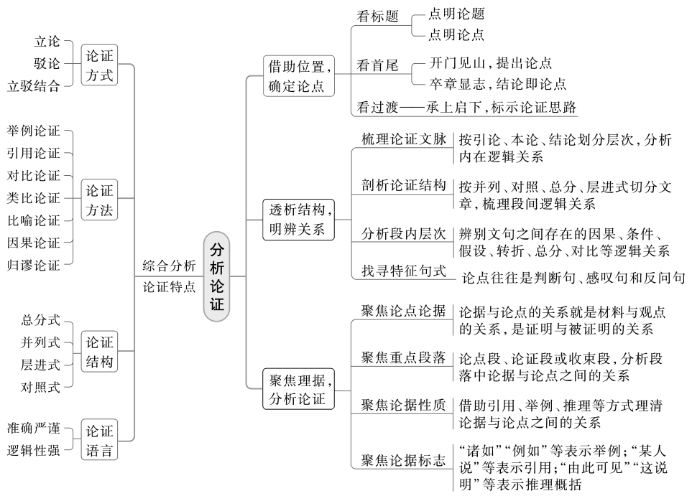

**江苏省仪征中学2024—2025学年度第一学期高三语文学科作业**

**巩固练习**

研制人：朱俊琦 审核人：卞文惠

班级：____________姓名：____________学号：________日期：2024.12.27时长：40分钟

**一、巩固练习（20分钟）**

阅读下面的文字，完成1—5题。

材料一：

人类创造的文化，包括科技文化和人文文化两大部类，它们分别发展着工具理性和价值理性。科学技术作为最富革命性格的生产力，改造着世界，创造着巨大的物质财富，为人类提供日益增多的方便与享受，使人类自觉不自觉地产生了一种对科学技术的盲目崇拜。19世纪以降，尤其是20世纪，相当多的人把科学技术视作全知、全能、全在的救世主，以为所有难题，包括精神、价值、自由都可以经由科学技术获得完满解决。

但由于科学技术是从研究自然界（尤其是物理世界）中抽象出来的一种“物质化”方法，或“非人格化”方法，其应用显然不足以解决人的精神领域的各种问题。用池田大作的语言来说，“科学之眼”自有其限定性，因为“科学的思维法产生了轻视生命的倾向，容易忽视活生生的人的真实风貌”，因而有赖人文的思想及方法的补充与矫正。

这首先表现在，对人类的生命意义而言，科学技术的健康走向，有赖人文精神指引。诚然，科技是“价值中立”的，但是作为社会人的科学家却不应是价值中立的。二战期间，爱因斯坦与“原子弹之父”奥本海默联袂反对使用原子弹，便是从人类良知和社会责任感出发的。

科技需要人文文化弥补的又一理由是：科学技术可以提供日益强大、有效的工具理性，却不能满足人类对于政治理念、伦理规范和终极关怀等层面的需求，总之，无法提供人类区别于禽兽的“价值理性”。而现代人类所面临的诸多困扰，往往发生在“价值理性”管辖的领地，发生在“意义危机”频频袭来之际。中国古代优秀的人文传统，尤其是在道德层面，有若干超越性的意义，可以成为文明人类公认的生活准则。诸如不忍之心、羞恶之心、恻隐之心、仁爱之心，都是贯通古今、中外认可的。“人无信不立”，何尝不是成熟的现代市场交易所应遵循的经济伦理？“己所不欲，勿施于人”，也是现代社会人际关系须臾不可脱离的黄金法则。

人文文化的不可或缺，还在于它能够提供人类所心向往之的审美情趣，这便是中国人将其与“礼”并称的“乐”。这种功能并不能用现金额度核算，但对于人类而言是绝对需要的。

从人类整体而论，必须协调发展科学和人文。两种文化对立，是现代社会分工日益细密的产物，但二者间达成并行不悖、相得益彰的良性互动关系又是完全可能的。费孝通借鉴科学实证主义方法论开展人类学实地调查和研究，便是人文学者借鉴科学实证原则的成功一例。

二者之中，人文文化发展尤其需要关注。科学将继续长足进步，这是可以预期的，因为人类创造的“工具理性”已经赢得了无可阻遏的前行势能；而人类的“价值理性”还较为脆弱，我们并未寻找到安身立命的精神家园。这便是古人所云“礼乐所由起，百年积德而后可兴也”，而今天的中国人应当有此“百年积德”的自觉。

（摘编自冯天瑜《两种文化协调发展的随想》）

材料二：

半个世纪前，斯诺《两种文化》一书指出，人文科学知识分子和科技知识分子以及各自代表的文化正日益分化，彼此逐渐疏远，有无法沟通之势。今天，这一隔膜却似乎变薄了。相伴科学而发展的技术已渐渐深入一般人的世界，科学似乎不再是实验室里的高深研究。与此同时，人文学界开始从哲学、文学、史学各个角度，仔细审察科学在人类世界的角色。库恩从科学发展史的角度，指陈一代又一代的科学研究经常受当时一些主题的约束。在主题转变时，科学研究的思考方式甚至表达思维的语言，也跟着转变了。于是，表面上看来是纯粹独立的科学研究，其实往往不能避免受社会的制约。

相对地说，人文与科学两个文化之间樊篱必须拆除。将来的世界，文化既是多元，而文化体系与社会体系中的各个部分又会有更多的互依与纠缠。有些学者，尝试跨越人文与科学之间的鸿沟，以了解不同学科的语言观念。另一方面，科学家也正在从人文的角度，尝试说明数理科学的内容。杨振宁先生在《美与物理学》中借用诗人布莱克的诗句，形容物理学的浓缩性与包罗万象的特色：

一粒沙里有一个世界，一朵花里有一个天堂，

把无穷无尽握在手掌，永恒宁非是刹那时光。

他认为，数学与物理的关系就像是在茎处重叠的两片叶片，重叠的地方同时是二者之根，二者之源。人文与科学之间又何尝不是人类心智中分离而又叠合的两个园地呢？

我们注意科学各部门间的对话，也在尝试使不同学科中已经发展的一些观念彼此对比，找出跨越学科的若干观念。我们的目的，只在提示同学们，学科的界限其实是暂设的，寻求知识的过程不过在设法了解自己及观察四周的世界；许多学术的术语，也不过是我们为了方便观察而设计的视角而已。

（摘编自许倬云《人文与科学之间》）

1．下列对材料相关内容的理解和分析，不正确的一项是（3分）

A．科学技术因改造世界的伟大力量而容易让人们产生崇拜心理，并被许多人当作解决所有难题的有效途径。

B．相比科学技术，仁爱、诚信等中国古代优秀的人文传统，能够为解决现代人类的“意义危机”提供更多帮助。

C．科学渐渐进入普通人的生活，以及科学研究受到时代主题的影响和制约，都导致科学与人文之间的距离逐渐缩小。

D．人文学者可以从人文的角度来审视科学发展与社会的关系，而科学家也可以从人文的角度来说明科学的内容。

2．根据材料内容，下列说法正确的一项是（3分）

A．现代细密的社会分工造成科学与人文对立，但文化的多元发展以及各体系的频繁互动，要求人们设法减少这种对立。

B．人类的“工具理性”发展迅速，“价值理性”发展则相对滞后，要求人们的关注要从物理世界转移到精神领域上来。

C．应倡导人们更多地利用科学的方法来研究人文，或广泛运用人文的方法来开展科研，以便跨越人文与科学之间的鸿沟。

D．加强不同学科之间的对话必须研究跨越学科的观念，想更好地求取知识，就要忽略学科的界限，抛开学术的术语。

3．对材料中所引用的论据，下列分析正确的一项是（3分）

A．池田大作“科学之眼”的论述--为了说明科学无助于解决精神领域的问题。

B．爱因斯坦与奥本海默反对使用原子弹--为了说明科学家无法保持价值中立。

C．斯诺《两种文化》的相关论述--为了引出后文人文与科学距离变近的观点。

D．杨振宁借用布莱克的诗句--为了说明数学与物理两学科在心智上同根同源。

4．同是讨论两种文化的关系，两则材料的侧重点却有明显的不同。请结合材料简要分析。（4分）

5．“科学崇拜”的态度主要体现在：相信科学的完美，视科学为万能，只关注科学自身的发展。为什么说这种态度是十分错误而且有害的？请结合材料合理分析。（6分）

1. **拓展练习**

阅读下面的文字，完成6—9题。

**烟叶**

张炜

从月亮的位置来看，天是到了午夜了。露水真盛，烟叶上湿淋淋的，像刚落过了一阵小雨。水珠挂在叶子的边缘上，在月色里闪着亮。田野上到处都是“嚓嚓”的声音，不知有多少割烟刀正从烟秸上划过。

年喜割着烟，老打哈欠。有一次烟刀削下去，差点儿削了手指，他心里一惊，睡意立刻没了。

邻地升起一堆火，颜色很红。他立刻觉得身上冷起来，摸摸身上的棉衣，棉衣已经湿漉漉的了……他迎着那火走了过去。

跛子老四就坐在火边上割烟。他原来先将烟棵齐根斩断，再坐下来割烟叶。他的面前就放着一块被烟汁染绿的木垫板、几柄形状不同的烟刀。他的身侧还放了一个录音机、一些杂七杂八的东西。他就像没有看见有人在旁边蹲下来一样。

年喜在看他割烟：一个又高又大的烟棵放到垫板上，接着被一只大手按住，另一只手伸下刀来，“哧哧”地割起来。仿佛只用了刀尖，左一拨右一拨，每片烟叶就带着属于它的那截烟骨掉下来了，而且顶叶、中叶和底叶各自分开，所带的烟骨形状也有所不同。

真好刀法。这简直不是割烟，是熟练的医生解剖一个什么生物。年喜对跛子老四佩服极了。

“四叔，该歇歇了。”年喜两手抄在袖筒里，说。

跛子老四“当啷”一声摔了刀子，说：“歇歇！”

他从火堆里面掏出一个大泥蛋，砸开，露出喷香喷香的肉来。他又找出了一个瓷酒瓶儿，对在嘴上喝了一口。他一手将酒瓶递给年喜，一手撕下一条肉来放进嘴里。

喝过几口酒，两个人的脸都红了。跛子老四的话开始多起来。他问年喜烟割了一半没有？年喜说没有。他失望地摇摇头，嘴里发出“唉唉”的声音。他说：

“你割烟怎么不在地里生堆火呢？割了手怎么办！”

年喜说：“我看好多人也不生火……”

“他们！”跛子老四抬头往远处瞥了一眼，生气地说：“你能跟他们学吗？跟他们学能成个好务烟把式吗？一夜一夜坐在地里，没有火，寒气都攻到身上去了；再说这火苗一跳一跳，也是你在烟地里的一个伴儿；想吃什么了，放火里烧烧就是……怎么能不点一堆火！”

年喜笑了。

刚毕业回村时，年喜就觉得这个拐腿老四有意思。一块儿在海滩上种花生时，他发现对方能趁那条跛腿着地时将花生种扔进坑里，十分省力，十分巧妙……烟田承包后，跛子老四的烟叶又是全村最好的！……

跛子老四又喝了一口酒，开始抽烟了，连吸了五六锅烟，就将小烟斗递过来。

年喜连忙摆手：“不会，我不会吸烟，吸了咳嗽……”

跛子老四大失所望地收起烟斗说：“年喜你啊，唉唉……你完了。”

“我怎么就完了？”

“种烟人不会吸烟，还不是完了！”

年喜红着脸说：“好多人就不会吸的……”

跛子老四生气地蹲起来：“我说过一遍了——你能跟他们学吗？跟他们学能成个好务烟把式吗？你不会吸烟，能知道你种的烟叶什么味道么？烟叶到了集市上，你得轮番尝一遍，什么味儿要什么价钱！唉唉……”

“味儿能差多少！”

“什么？！”跛子老四气愤地站起来，“种烟人不就求个‘味儿’吗？差多少？差一丝也别想瞒过我……”

年喜就让他转过身去，然后分别将一片顶叶、中叶和底叶放在火上烘干，揉碎了分开让他尝。他每种只吸两口，就分毫不差地指出：这是顶叶，这是中叶，那是底叶！

年喜惊讶地看着他。

“别说这个，你就是使了什么肥，也别想瞒我……”

这倒有点玄。年喜跑到自己地里取来几片不同的烟叶，烘干了让他吸。他这回眯着眼睛，再三品尝，最后说：

“这份烟味儿厚，使了豆饼！那份辣乎，使过大粪！那份平和，大半使了草木灰……对不对？”

年喜拍打着手掌，连连说：“绝了！绝了！”

跛子老四摇着头：“到底是个‘学生’……这有什么绝的？种烟人就得这样。”

他说完又喝了一口酒，擦着嘴巴说：“好酒啊……”

年喜长时间没吱一声。他在想着什么。

跛子老四放下酒瓶，惬意地往火堆跟前凑一凑。停了一会儿，他又回手按了一下录音机。

有个女人在里面唱。是一首近来常常听到的歌，但年喜记不起这叫什么歌了……他请跛子老四重新按一次。

……烟叶丰收了，

多么叫人喜欢。我们拣烟叶，不怕劳累加油干，

一片片呀拣起挂在小棚间。

“嘿嘿，是唱‘烟叶’的！四叔你听……”年喜可听明白了，叫着。

跛子老四笑着说：“她要不是唱烟叶，咱还听么？”

年喜笑了。

跛子老四烘着手，又转过去烘着后背。他说，“种烟人不易哩。你想想从种到收，在这田里熬了多少夜！割了烟再晒干，一夜一夜都得在这地里守着，不易哩！生一堆火，喝一口酒，身上热乎起来，这就不怕湿气了；吃点东西，长一些精神、一些劲头，这半夜才能熬过来。吸烟也是长精神的好办法……”

“录音机也是好东西。”

“好东西！一个人孤孤独独地坐在烟地里，就好听它说唱了。听它唱唱也有好处。又不是今天做了明天不做不是？这一辈子都得在这烟地里做活了，就是这样！你多想想这是一辈子的事，你就不会马虎了。你就会想想办法，把日子过得有意思些。”

“一辈子”三个字使年喜心里沉重起来。他不由得要去想今后那漫长无边的种烟的日子、那数不清的劳苦和欣喜……他仰望着闪烁的北斗，心头升起一股肃穆的、冷峻的感觉。

（本文写于1984年，有删改）

6．下列对小说相关内容的理解，正确的一项是（3分）

A．木垫板、烟刀、录音机、月夜、火堆……这一切构成了割烟人艰辛又诗意的生活日常，也渲染出浓郁的乡土氛围。

B．插叙老四种花生的部分，使故事富有变化。老四能战胜身体残疾，巧妙播种花生，体现了他的生存智慧与勇气。

C．年喜拒绝吸烟时，老四说“年喜你啊……你完了”，表达了老四对年喜的失望，以及对传统技艺行将逝去的失落。

D．张炜笔下的烟叶地，与《边城》中的湘西、《祝福》中的鲁镇一样，被寄予了深沉的情感，是作家的精神家园。

7．下列对小说艺术特色的分析鉴赏，不正确的一项是（3分）

A．跛子老四割烟叶的“好刀法”是从年喜的视角来写，生动刻画了老四的精湛手艺，表现了年喜的由衷佩服。

B．小说主要由对话构成，情节凝练集中，对话中展现矛盾，刻画出年喜前后的思想变化，也丰富了老四的人物形象。

C．生火祛湿气、喝酒取暖、听录音机解闷儿等细节充满诗情画意；歌曲舒缓了小说节奏，情节由此发生转折。

D．小说语言朴素自然，承载割烟人的质朴温暖；多处使用拟声词、叹词和方言俗语，极具地域风采、乡土风情。

8．小说画线句子“你能跟他们学吗？跟他们学能成个好务烟把式吗？”中的“他们”指的是谁？跛子老四为什么反复说这句话？（4分）

9．你认为本文的主要人物是哪一个？跛子老四还是年喜？请结合文本说明理由。（6分）

★**三、选做题（10分钟）**

阅读下面的文言文，完成10—14题。

材料一：

**答毛宪副①书**

王守仁②

昨承遣人喻以锅福利害，且令勉赴大府请谢。此非道谊深情，决不至此。感激之至，言无所容！

但差人至龙场凌侮，此自差人扶势撞威，非大府使之也。龙场诸夷与之争斗，此自诸夷愤幅不平，亦非某使之也。然则太府固木尝辱某，某亦木尝傲大府，何所得罪而遽请谢乎？

跪拜之礼，亦小官常分，不足以为辱，然亦不当无故而行之。不当行而行，与当行而不行，其为取辱一也。废逐小臣，所守以待死者，忠信礼义而已。又弃此而不守，祸莫大焉！虽禄之万钟，爵以侯王之贵，君子犹谓之祸与害：如其忠信礼义之所在，虽剖心碎首，君子利而行之，自以为福也，况于流离窜逐之微乎？

某之居此，盖瘴病蛊毒之与处，魑魅魍魉之与游，日有三死焉。然而居之泰然未尝以动其中者诚知生死之有命不以一朝之患而忘其终身之忧也。大府欲加害，而在我诚有以取之，则不可谓无憾；使吾无有以取之而横罹焉，则亦瘴病而已尔，蛊毒而已尔，魑魅魍魉而已尔，吾岂以是动吾心哉！

执事之喻，虽有所不敢承，然因是而益知所以自励，不敢苟有所隳堕，则某也受教多矣，敢不顿首以谢！

材料二：

先生曰：“……至于‘夭寿不贰其心’，乃是教学者一心为善，不可以穷通夭寿之故，便把为善的心变动了，只去修身以俟命；见得穷通寿天有个命在，我亦不必以此动心，此便是初学立心之始。”

（摘编自《传习录》)

【注】①毛宪副即毛伯温，时任都察院左副都御史。都察院在明代以前称为御史台，也称宪台，故称毛伯温为宪副。②王守仁，本名王云，字伯安，号阳明，又号乐山居士；明朝杰出的思想家、文学家、军事家、教育家；主要作品有《王阳明全集》《传习录》《王文成公全书》。

10．文中画波浪线的部分有三处需加句读，请将答题卡上相应位置的答案标号涂黑。（3分）

然而A居之B泰然C未尝以动D其中者E诚知生死之F有命G不以一朝之H患I而忘其终身之忧也。

11．下列对文中加点的词语及相关内容的解说，不正确的一项是（3分）

A．“喻”字在文中的用法与“未尝不临文嗟悼，不能喻之于怀”中的用法不同。

B．“其为取辱一也”与“乃是教学者一心为善”两句中，“一”的意思不相同。

C．“虽禄之万钟”与孟子《鱼我所欲也》中“万钟则不辨礼义而受之，万钟于我何加焉！”的“万钟”意思相同。

D．“爵以侯王之贵”的“爵”指爵位，在周代，分为公、侯、伯、子、男五等爵，封地均称国，在封国内行使统治权。

12．下列对原文有关内容的概括与分析，不正确的一项是（3分）

A．王守仁与巡抚发生矛盾之后，毛伯温来信调和两者的矛盾，作者写了这封信作为回复，表明态度并申说原因。

B．作者在信中强调，是巡抚先派人来凌辱自己，龙场的土著才出手援助，因此，自己并没有对不起巡抚的地方。

C．作者认为，对于一个被贬官的读书人来说，礼义忠信重于官爵利禄，故自己绝不会无缘无故去向巡抚下跪。

D．对可能来临的报复作者已有所预料，但他并不畏缩：若自己犯错被罚那是罪有应得；若巡抚无故陷害，则视之如遭蛊毒瘴病。

13．把文中画横线的句子译成现代汉语。（8分）

（1）然则大府固未尝辱某，某亦未尝傲大府，何所得罪而遽请谢乎？

（2）执事之喻，虽有所不敢承，然因是而益知所以自励，不敢苟有所隳堕。

14．材料二谈到了“不可以穷通夭寿之故”而动为善之心，这一观点在材料一中是如何体现的？请简要分析。（3分）

**四、补充练习（10分钟）**

阅读下面的文字，完成下面小题。

**AI“专家”在身边**

在我国，脑血管病的发病率、患病率、死亡率、复发率均处于较高水平。清华大学长聘教授、博士生导师、北京清华长庚医院主任医师武剑表示：“目前脑血管病专科医生仍存在巨大缺口，且各个中心诊疗水平 （1） ，如何借助大模型推动卒中的标准化诊疗是我们要努力推进的工作。”

①在传统的脑血管病诊疗流程中，②接触患者、临床查体、询问病情、书写病历，③医生需要按照患者的疾病特点、④结合脑海中的医学知识和临床指南信息，⑤得出最终的诊疗方案。（ 甲 ），但在效率与精准度上仍存在局限。尤其在面对复杂多变的病情和持续更新的临床指南时，人脑的记忆与处理能力显得尤为 （2） 。此外，在临床病人较多或医生需要身兼临床教学等职责时，难免会影响效率或出现人力不能及的疏漏。

引入灵犀医学大模型之后，流程仍是如此，（ 乙 ）。据北京清华长庚医院神经内科临床医生邳靖陶表示，在与新华三AI工程师合作的半年里，双方组成的专家团队共同经历了持续性的数据训练和模型调优，灵犀医学大模型已被“投喂”了超过20部临床指南，每部指南字数几万字到十几万字不等。通过大模型技术和对海量临床知识的交叉融合，灵犀医学大模型已被训练成一个能够分析病因成型、进行辅助检查、治疗推荐、诊疗流程管理的可交互“AI医生”。不仅能为医生提供精准的诊断治疗方案，还能在患者的就医全流程中给出标准化诊断辅助提示，从而帮助医生快速做出治疗决策，提高患者就医效率。

15.下列选项中双引号的作用与文章标题“专家”相同的一项是（ ）

A. 他看上去更像一个地道的湖南农民，这使我想起了农民送给他的“泥腿子专家”的称谓。

B. 我们也仿照八股文章的笔法来一个“八股”，以毒攻毒，就叫做八大罪状吧。

C. 要说明“木”字何以会有这个特征，就不能不触及诗歌语言中暗示性的问题。

D. 有几个“慈祥”的老板到小菜场去收集一些莴苣的菜叶，用盐一浸，这就是他们难得的佳肴。

16.在文中划横线处填入恰当的成语。

17.文中第二段标序号的句子有两处表述不当，请指出其序号并做修改，使语言准确流畅，逻辑严密，不得改变原意。

18.请在文中括号内补写恰当语句，使整段文字语意完整连贯，内容贴切，逻辑严密，每处不超过15个字。

19.文中“投喂”一词用得新颖、生动，请赏析其妙处。